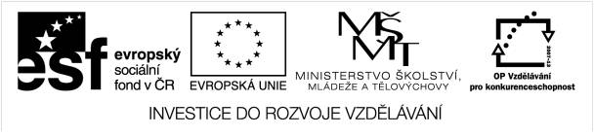

METODICKÝ LIST PRO ZŠ
Pro zpracování vzdělávacích materiálů (VM)v rámci projektu EU peníze školám
Operační program Vzdělávání pro konkurenceschopnost

Projekt: Moderní výuka

Registrační číslo: CZ.1.07/1.4.00/21.3192

Číslo DUM: VY_32_INOVACE_4.2.11

Jméno autora: Mgr. Dana Nyčová

Datum, období kdy byl vytvořen: 3.9.2012

Název práce: Numerace do stovky-celé desítky: porovnávání, tvoření číselné
řady, zápis čísel hned před, hned k danému číslu

Předmět, pro který je VM určen: Matematika

Ročník, pro který je VM určen: druhý

Časová dotace: 15 minut

Vzdělávací oblast, tematický okruh, téma: Čísla a početní operace do 100

Metodický list, anotace- výstižný popis způsobu použití VM ve výuce:
Učitel si s dětmi projde jednotlivé úkoly, vysvětlí případné dotazy žáků, připomene si s dětmi číselnou řadu 0-100 po celých desítkách. Upozorní na pozornost a rozvahu. Jednotlivé úkoly jsou popsány samostatně.

Pomůcky: tabulka čísel 0-100, číselná osa 0-100

TO UŽ UMÍM!

1.úkol
Rozlož tato čísla na různé činitele (vzor ti napoví): 16
Λ
8.2
4.4
2.8

12 18 24 20 30
Λ Λ Λ Λ Λ

2.úkol:

Skákej jako žabička – pozor pouze po kamenech s násobky tří.

3
24
22
18
13
11
9
30
28

3.úkol
Doplň:
. 2 . 3
8
7

. 4
4

4.úkol
Stejné předměty rozděluj do skupin po třech a zapiš příklad na dělení.



--------------------------------



------------------------------



-------------------------------
Závěr:

Veškerá neocitovaná díla jsou dílem autora nebo byly použity materiály z knihoven Microsoft Word 2003.
Materiály jsou určeny pro bezplatné užívání pro potřeby výuky a vzdělávání na všech typech škol.

Mgr. Dana Nyčová
ZS V Domcích 488
Trutnov
nycova@zsvdomcich.cz

